Ивановская область

Муниципальное бюджетное общеобразовательное учреждение «Коляновская средняя школа (МБОУ «Коляновская СШ»)
Ивановского муниципального района Ивановской области.
153009, Ивановская область, Ивановский район,
д. Коляново, ул. Школьная, д.81
(4932) 23-66-77

IX Всероссийский конкурс
юношеских учебно-исследовательских работ учащихся средних учебных заведений «ЮНЫЙ АРХИВИСТ»
Российского общества историков-архивистов (РОИА)

Имя солдата

Автор:
Чернышев Алексей Вячеславович,
учащийся 10 класса
МБОУ «Коляновская СШ», д. Коляново, Ивановского района
Ивановской области

Руководители работы:
Кислякова Мария Юрьевна,
Учитель истории

Бякова Анна Владимировна
Руководитель школьного музея.

2022 г.

Оглавление
Оглавление………………………………………………………………..2
Введение………………………………………………………………… .2
Глава 1. Установление имени……………………………………………4
Глава 2. Эпистолярный архив……………………………………………6
Глава 3. Поиск продолжается……………………………………………9
Заключение……………………………………………………………….12
Список источников……………………………………………………….12
Список приложений ………………………………………………….… 13
Приложения……………………………………………………………….14
Введение
Тема исследования: фронтовой путь участника Великой Отечественной войны Гаврила Гавриловича Александрова.
Цель исследования: создание достоверной документальной базы на автора фронтовых писем Г. Александрова из фондов школьного историко-краеведческого музея и анализ эпистолярного архива.
Задачи исследования:
- Определить персональные данные на автора письма,
- Проанализировать материалы сайтов «Победители», «Подвиг народа»,
- Обобщить материалы по истории Ивановской 332 стрелковой дивизии,
- Проследить фронтовую судьбу Гаврила Гавриловича Александрова по сохранившимся фото и документальным свидетельствам,
- Совершить полевую экспедицию в поселок Нерль,
- Обратиться в Государственный архив Ивановской области с целью получения дополнительной документальной информации.
Актуальность исследования
«Никто не забыт, ничто не забыто» - эти строки, высеченные на могиле Неизвестного солдата в Александровском саду, до сих по актуальны. Убежден, что каждый участник Великой Отечественной войны достоин памяти потомков. Мы должны знать не только доблестный боевой путь нашего народа, но и личные истории советских бойцов, их мысли и чувства, помогавшие в борьбе с фашизмом. Именно в этом особенно помогают фронтовые письма – свидетели тех времен. Их изучение - важнейшая часть поисковой краеведческой работы, которая меня заинтересовала.
В нашем школьном музее бережно хранятся письма с фронта Г. Александрова (06.09.1942г. и 23.04.1943г.). Они были переданы в дар семьей Лебедевых в 2003 году. К сожалению, иных сведений о дарителе и авторе письма зафиксировано не было. Важность нашего проекта - максимально восстановить и документально подтвердить персональные данные неизвестного Г. Александрова, проследить его воинский путь, обобщить сведения, имеющиеся на сайте «Подвиг народа», «Победители», и передать материал для подготовки тематической музейной экспозиции. Имя солдата должно быть установлено, а его солдатский подвиг – стать примером мужества и стойкости в годы Великой отечественной войны.
Методы исследования:
- Теоретические – изучение литературы и интернет-ресурсов, консультации с педагогами.
- Исследовательские – изучение и анализ переданного в дар музею архива (2 письма), оцифровка, переписывание.
- Поисковые – полевая экспедиция в поселок Нерль, где, предположительно, проживала семья Александровых.
- Архивный поиск.
Глава 1. Установление имени.
На письмах с фронта, которые хранятся в нашем школьном музее, не указан адрес получателя, лишь в письме от 23.04.1943 года солдат представляется как Г. Александров и указывает адрес полевой почты - 1407. Эти данные стали отправной точкой в начале нашего поиска.
Данный номер полевой почты в годы Великой Отечественной войны был закреплен за 332 Ивановской имени М. В. Фрунзе стрелковой дивизией. Изучив на сайте «Память народа» данные о личном составе этого воинского формирования, я выяснил, что по известным нам сведениям (Г. Александров) нам подходит только один солдат дивизии - рядовой Красной армии Гаврил Гаврилович Александров. При этом мы понимаем, что необходимо убедиться в правильности нашего предположения, т.к. на сайте «Память народа» найдены сведения о погибшем воине, а этот факт доподлинно неизвестен. Доказательствами могут служить различные детали: социальное происхождение, уровень образованности, психологический возраст, семейное окружение, - которые необходимо проверить.
Гаврил Александров родился в 1914 г. Точная дата, как и место рождения, неизвестно. Поселок Нерль Тейковского района возник в 1927 г., до этого была железнодорожная станция Нерль. Скорее всего, родился он в одной из близлежащих деревень, до революции относящихся к Суздальскому уезду Владимирской губернии, после 1917 г. – к Тейковскому уезду Иваново-Вознесенской губернии. Родители – Гавриил Федорович и Марья Васильевна Александровы. Был призван в ряды Красной армии 25.08.1941 года Тейковским районным военным комиссариатом Ивановской области. Именно эти дни в нашей области полным ходом шло формирование 332 стрелковой дивизии. Её создание началось 18 августа директивой командующего войсками Московского Военного Округа № 106069. 20.08.1941 года Государственный Комитет Обороны по просьбе партийных, советских и общественных организаций города Иваново и Ивановской области вынес постановление «1. 332 стрелковую дивизию укомплектовать лучшими людьми города Иваново и области, рабочими ткачами и лучшими колхозниками. Дивизию именовать „332 Ивановская имени М. В. Фрунзе стрелковая дивизия». Комплектование личного состава велось из курсантов Московского училища им. Верховного Совета РСФСР, жителей Ивановской, Ярославской, Владимирской областей. Уже 07. 09.1941 года весь личный состав дивизии, принял присягу и 19 октября 1941 года отправился защищать столицу – г. Москву. В состав дивизии входили 1115, 1117, 1119 стрелковые полки, 891 артполк, 608 отдельный саперный батальон, и другие части и подразделения. Рядовой Александров проходил службу в 1117 стрелковом полку этой дивизии. После боёв за Москву весь личный состав дивизии был награжден медалями «За оборону Москвы». Пока шли бои за Демидов, осложнилась ситуация на Сураж - Велижском направлении, куда и были брошены части 332 стрелковой дивизии 16.02.1942 года дивизия заменила части 358 стрелковой дивизии в районе д. Малые Коряки, Крутое, Угоры и начала наступление на Малую Ржаву Велижского района Смоленской области. Противник не только удерживал г. Велиж, но и наращивал здесь силы. 15 февраля немцы заняли Малую Ржаву, 16 февраля - Тиванцы, Щеткино, Проявино. Во всех боях ивановцы демонстрировали свою храбрость. Многие из них погибли. Так во время рукопашной в д. Щеткино погиб парторг Я. М. Сыско. Бои с 09.01 по 05.03.1942 года были эффективными. Пройдено 300 км, освобождено 935 населенных пунктов.
В марте 1942 года в дивизию приехала делегация представителей области. Это будет не последний приезд земляков для поддержания духа ивановцев. Информация из первых рук, как живет и трудится Ивановский край, вселяла в бойцов уверенность в победе над врагом.
22.06.1942 года в дивизию прибыло из Иваново 300 человек новобранцев 1924 года рождения. Командный пункт был перенесен в д. Дадоны, ближе к Велижу. 24.06.1942 года немцы начали крупное наступление, пытаясь оттеснить наши войска от шоссе Велиж - Смоленск. 332 стрелковая дивизия была вынуждена отойти. 26-28 июля противник возобновил попытку наступления. Наши упорно сопротивлялись. Но 19.08.1942 была проведена операция по захвату д. Саксоны. Это был подарок дивизии к своей годовщине. Более 400 воинов - ивановцев к этому времени были удостоены наград правительства. Празднование прошло с большим подъемом, что еще больше подняло дух ивановцев. На фронте наступило временное затишье. До конца 1942 года дивизия крупных боевых действий не вела, ограничиваясь позиционными боями по удержанию своих рубежей.
Глава 2. Эпистолярный архив.
Очевидно, что первое письмо от 06.09.1942 г. Гаврил Гаврилович писал, пользуясь паузой в боевых действиях. Адресовано оно его матери и ближайшим родственникам. «Добрый день. Здравствуйте, мама, а также сестренка Нюра и племянница Аля и дядя Ваня и все остальные мои близкие родные боевой красноармейский привет и желаю успехов в вашей трудовой уборочных работ жизни». (пунктуация авторская). В данном письме он благодарит мать за присланное фото. «Во-первых, мама, я сообщаю, что письмо я ваше с фотокарточкой получил, за которое сердечно, мама, я благодарю. Мама, прочитал ваше письмо несколько раз и посмотрел на карточку и как будто наговорился с вами»
Чувствуется тоска солдата по родному дому и родственникам. Обычные бытовые вопросы, связанные с крестьянской жизнью, вызывают в нем неподдельный интерес. Эта особенность еще раз убеждает нас, что Александров – простой крестьянин, малообразованный, далекий от военной службы человек (Г.Г. Александров – рядовой). Свое денежное довольствие он отослал Тасе, предположительно, супруге, которая проживает отдельно от матери и родни. «У меня скопилось денег 95 рублей, они мне были не нужны. Я их послал Тасе. Они ей как раз пригодились. А нам куда деньги? Рынков мы не видим, да и вообще местных жителей вокруг нас нет почти никого».
Кратко описывает свои фронтовые будни. «Живём так, что час прошел и слава богу. Не видим отдыха ни минуты. Все крепим свою оборону, днем работаем, ночь – в дозоре, да и приходится зачастую слышать, как воют над головой снаряды, и так что подчас бывает не рад даже своей жизни»
В конце письма он укоряет мать в том, что она забывает писать Тасе. «…но это все же меня не так убивает…, но ещё хуже всего пишет, что вы её забываете письмами. Это вам непростительно чуждаться с ней, или, быть может, мы уже все трое брошенные. На этом я бы сказал спасибо. Лучше тогда мне не пишите, если только затрудняетесь писать ей». Из этого отрывка можно понять, что жена и, возможно, ребенок чувствуют себя обделенными вниманием родственников. В конце письма он просит мать писать почаще и помочь Тасе. Возможно, мать солдата проживала не в поселке Нерль, а в одной из близлежащих деревень.
Второе письмо солдата датировано 23.04.1943 года. В нём указан адрес полевой почты - 1407 и текущее место службы: комендантская рота при штабе дивизии. В письме Александров жалуется матери, что давно не получает от нее весточек. «Я вам за это прошедшее время послал уже много писем, но от вас не получил ничего. Почему? Или вам просто не хочется писать или просто забыли про меня. Мама, я не знаю, чем это объясняется». Вспоминает брата Бориса и сестру Нюру, последнюю тоже корит за отсутствие писем. «А поэтому я прошу сестренку Нюру, а ей тем более непростительно. Когда был дома, то чем мог, помогал ей, а теперь, видно, выучилась и задирает нос, даже не хочет писать ответа». В конце письма по его просьбе к матери «ты дойди хотя к дяде Ване, он тебе напишет, а ты ему продиктуешь». Можно предположить, что его мать неграмотная. Письмо пронизано любовью к родным.
В конце весны дивизия перешла к наступательным действиям. На 30 мая 1943 года была намечена операция по захвату одной из высот на левом фланге дивизии, что позволяло занять более выгодную позицию при наступлении. Но противник начал наступление и прорвал оборону, захватив д. Доронино, Ночевки подступил к Курмелям. В течение 3-х дней положение в районе этих деревень было восстановлено. Для этого на помощь была призвана 358 стрелковая дивизия.
15-17.09.1943 года 332 стрелковая дивизия переместилась в район д. Кривка, Колотовщина, Загоскино. На левом фланге Калининского фронта успешно шла Духовщинская операция. Дивизия должна была прорвать оборону противника в направлении Копыльники - Лемеши - Печенки - Б. Ржава - Цыганы - Старое Село. Боясь окружения, фашисты оставили Велиж, и 20.09.1943 года в него вошли части 358 стрелковой дивизии и 101 стрелковой бригады. Отступая, фашисты оставляли заслоны из подвижных отрядов с минометами, артиллерией, танками, минировали дороги, мосты. В авангарде дивизии шел 1117 стрелковый полк. Дивизия приняла на себя удар, 14 пехотной дивизии вермахта, превосходящей в силах в 5 раз.
Участвуя в этих кровопролитных боях, 22.09.1943 года рядовой Александров пал смертью храбрых. Его точное место гибели – Смоленская область, Руднянский район, окрестности деревни Борки. Место захоронения – Смоленская область, Руднянский район, Понизовское сельское поселение, д. Борки, братская могила №11
Согласно донесению о безвозвратных потерях 332 стрелковой дивизии, извещение о смерти было направлено его жене – Александровой Татьяне Ефимовне, которая проживала по адресу: Ивановская область, Тейковский район, поселок Нерль, ул. Маяковского (либо – Московская), д.26. Извещение оформлено не очень понятным почерком, поэтому точное название улицы можно было уточнить только на месте. Предположу, что Татьяна Ефимовна и Тася из первого письма - одно и то же лицо. Таким образом, по совокупности признаков можно утверждать, что нам удалось восстановить полное имя и боевой путь автора писем Г. Александрова. Это позволяет нам использовать полученную информацию во время тематических экскурсий в школьном музее, рассказывая школьникам о наших земляках, отдавших жизнь за Победу.
Глава 3. Поиск продолжается.
26.02.2022 года я побывал в поселке Нерль. Пообщавшись с местным населением пожилого возраста, выяснил точное название улицы - Маяковская. Дом № 26 на улице Маяковского сохранился до сих пор, но живут там совсем другие люди. Дом сменил много владельцев. Разговаривая с соседями из рядом стоящих домов, удалось узнать следующие факты:
- Семья Александровых действительно когда-то жила на этой улице, но точных имен никто не помнит;
- Дом № 26 довоенной постройки, но сейчас он отремонтирован и потерял свой первозданный вид;
- Пенсионеры вспомнили Нюру (предположительно, сестру) и Антонину Александровых (возможно, жену брата Бориса). Дату смерти последней определяют в конце 1950-х годов ХХ века.
В поселковой администрации мне пояснили, что архивы с документами того периода были уничтожены пожаром в 1993 году. В письмах с фронта указаны имена ближайших родственников: сестренка Нюра, племянница Аля, дядя Ваня и брат Борис, сестренки Зоя и Нина, зятья Петр и Федор. По совету местных жителей я также посетил Пырьевское сельское кладбище, расположенное рядом с деревней Сунино. Поиск родственников (по именам и приблизительным годам жизни) результата не дал.
Собирая материал к данной работе, я сделал генеалогический запрос в Государственный архив Ивановской области. К сожалению, информация о рождении Г.Г. Александрова отсутствует. В коллекции метрических книг Суздальского уезда Владимирской губернии, в метрических книгах Богословской церкви с. Стебачево, к приходу которой относились деревни Тейковского района, а также Воскресенской церкви с. Зернилово, Покровской церкви с. Пырьевка, Богоявленской церкви с. Нельша, Предтеченской церкви с. Кибергино за 1913-1915 гг. сведений не найдено.
Также нам удалось найти биографические сведения о сестре Гаврилы, много раз упомянутой в письмах «Нюры». Актовая запись найдена в коллекции актов гражданского состояния, составленных органами ЗАГС исполкома Советов депутатов, расположенных на территории современных районов Ивановской области, книге записи актов гражданского состояния Кибергинского волисполкома Тейковского уезда Иваново-Вознесенской губернии о рождении 09.09.1923 года Анны Александровны. Она значительно младше Гаврилы, поэтому неудивительно, что в своих письмах он проявляет такую заботу о ней, называя ее всегда «сестренка». Для нас важнейшим подтверждением правильности определения личности автора письма является факт архивной справки, что Анна – пятый ребенок, т.к. по письмам очевидно, что семья была действительно многодетная: Гаврила, брат Борис, сестры Анна, Зоя, Нина. Так, работа в архиве помогла расширить знания об этой семье, достоверно подтвердить знания о ней.
В Государственном архиве Ивановской области, в архивном фонде П-5268 «Коллекция документов по подготовке к изданию Ивановской областной Книги памяти» хранятся анкеты о погибших в годы Великой Отечественной войны 1941-1945 гг. Среди них выявлена анкета Александрова Гаврила Гавриловича. К сожалению, новых, неизвестных нам сведений о нём в анкете не имеется.
На сайте «Память народа» указано, что Г.Г.Александров был кандидатом в члены ВКП(б), поэтому была надежда найти в архиве его личное партийное дело по приему в кандидаты ВКП(б). Однако, в описях личных дел коммунистов и по приему в партию в фондах Ивановского обкома и Тейковского райкома КПСС таких дел не обнаружено, нет на Александрова и учетной карточки коммуниста. Скорее всего, он вступал в партию на фронте, а не в Ивановской области.
Заключение.
В заключение отметим, что задачи, поставленные в начале исследования, решены и цель достигнута. В историю Великой Отечественной войны можно вписать еще одну славную страницу ратной службы нашего земляка. Я убеждён: школьники должны знать правду о тех событиях, понимать мысли и чувства защитников Отечества, уметь работать с архивами - только так можно сохранить память об ушедшем, воспитать уважение к истории своей страны. С помощью педагогов и юных экскурсоводов я разработал тематическую экспозицию для нашего школьного музея с целью ознакомления детей с жизнью Гаврилы Александрова, его письмами и документами о его фронтовой судьбе, а также историей поиска документальных свидетельств о его семье, в том числе через архив (ГАИО). О всех не вернувшихся с той войны простых солдатах есть стихотворение российского поэта Бориса Ильютика, которые могут стать подтверждением огромной значимости поисковой и исследовательско работы.

Я остался навеки от дома вдали,

Я с войны не вернулся, простите.

Если выпадет видеть – летят журавли,

Не скорбя, журавлей проводите.

Может, я буду в стае той белой лететь,

В небесах точкой светлою таять.

Не моя в том вина, что вам вслед мне смотреть,

Что оставил я горькую память.

Список источников:
- Интернет-ресурсы:
https://pamyat-naroda.ru/heroes/memorial-chelovek_zahoronenie261365492
https://ok.ru/zhiviipr/topic/66824800075896
https://pamyat-naroda.ru/heroes/person-
http://podvignaroda.ru/?#tab=navHome
https://www.pobediteli.ru
https://rkka.wiki/index.php/1407_полевая_почтовая_станция

- Фонды школьного историко-краеведческого музея:
- Письмо с фронта Г.Г. Александрова (1942г.) - подлинник
- Письмо с фронта Г.Г. Александрова (1943г.) – подлинник
- Фонды Государственного архива Ивановской области
- Дело «Анкеты о погибших в год Великой Отечественной войны 1941-1945 гг. Тейковский район. Аб-Ал». П-5268 «Коллекция документов по подготовке к изданию Ивановской областной Книги памяти». Оп. 19. Д. 20. Л. 78-78 об.
- Описи фонда П-321 «Ивановский областной комитет КПСС»
- Описи фонда П-607 «Тейковский районный комитет КПСС»
- Описи фонда П-5282. «Учетные карточки коммунистов Ивановской области образца 1926, 1935 гг.» Оп. 1, 2.

- Архивная справка Государственного архива Ивановской области (ГАИО) № 343/240-06 от 23.05.2022
Список приложений
- Фотоархив
- Дом №26 по улице Маяковского в поселке Нерль Тейковского района Ивановской области, где предположительно проживала семья фронтовика. Фото: А.Чернышев.
- Скриншоты интернет-источников
- Фонды школьного музея.
Письмо Г.Г.Александрова от 06.09.1942
Письмо Г.Г.Александрова от 23.04.1943
- Архивная справка ГАИО от 23.05.2022
- Анкета Г.Г.Александрова.
ГАИО. Ф. П-5268.Оп. 19. Д. 20. Л. 78-78 об.

Приложение № 1. Фотоархив.
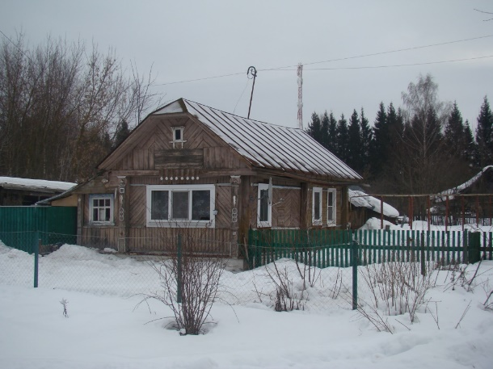
Дом №26 по улице Маяковского в поселке Нерль Тейковского района Ивановской области, где предположительно проживала семья фронтовика
Фото: А.Чернышев

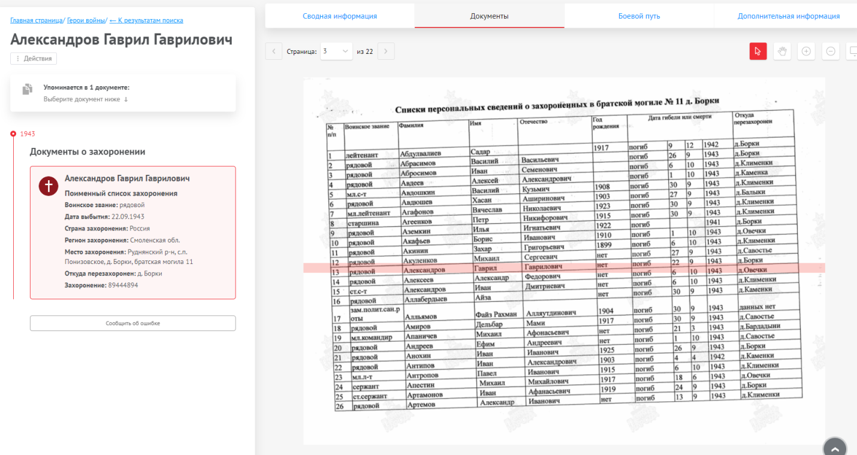

Список воинов, похороненных в братской могиле №11 д. Борки

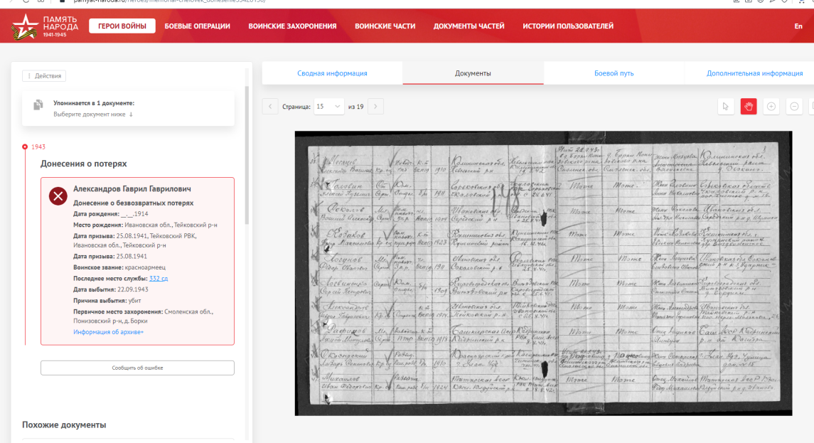

Донесение штаба 332 стрелковой дивизии о безвозвратных потерях личного состава за
сентябрь 1943 года

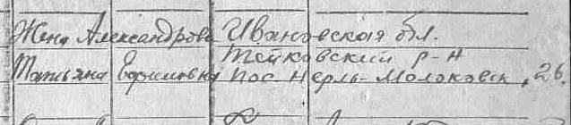
Данные жены Г.Г. Александровна и адрес куда было направлено извещение о смерти
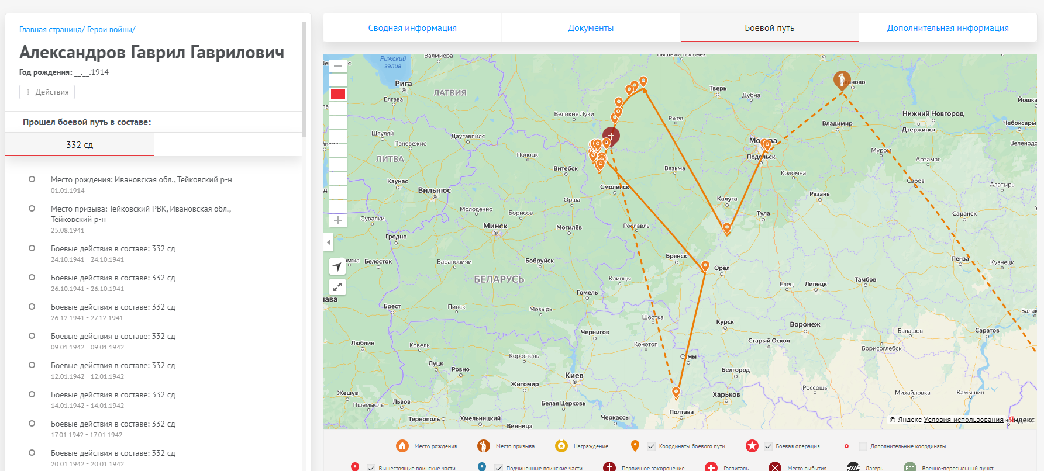

Карта боевого пути 332 стрелковой дивизии с октября 1941 года по сентябрь 1943 года

Приложение № 2. Фонды школьного музея.
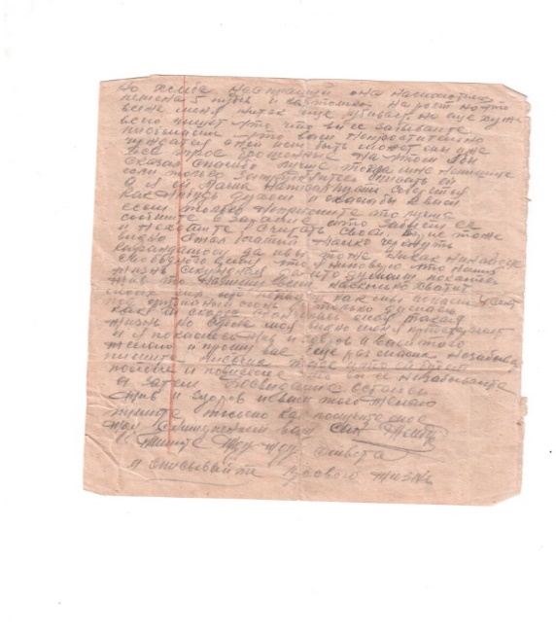
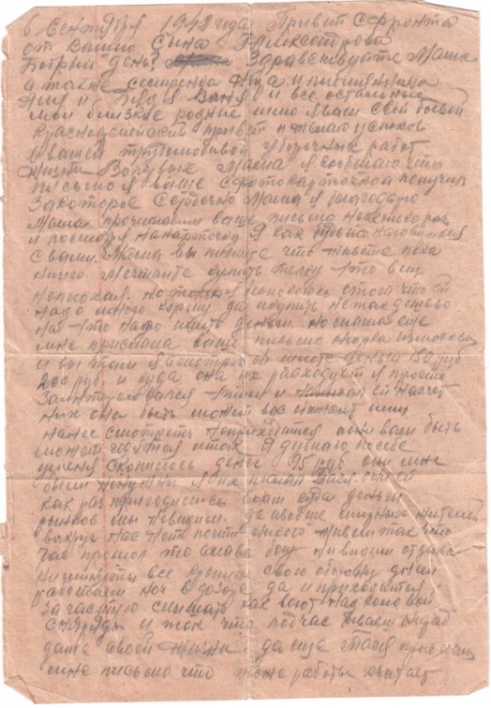

Письмо Г. Г. Александрова с фронта от 6 сентября 1942 года

Письмо Г. Г. Александрова с фронта от 23 апреля 1943 года
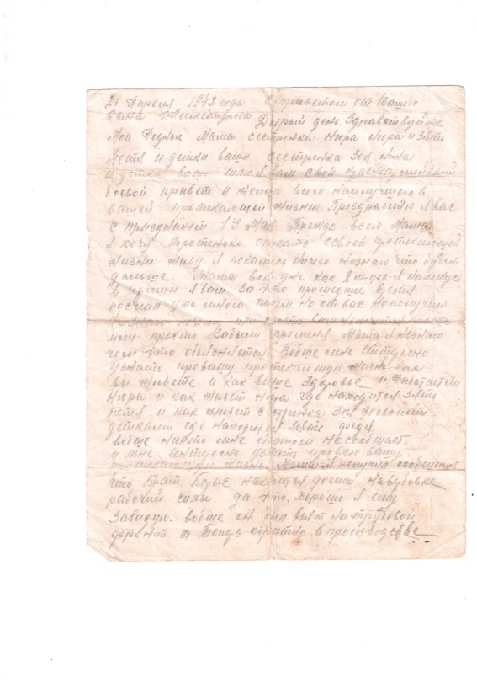
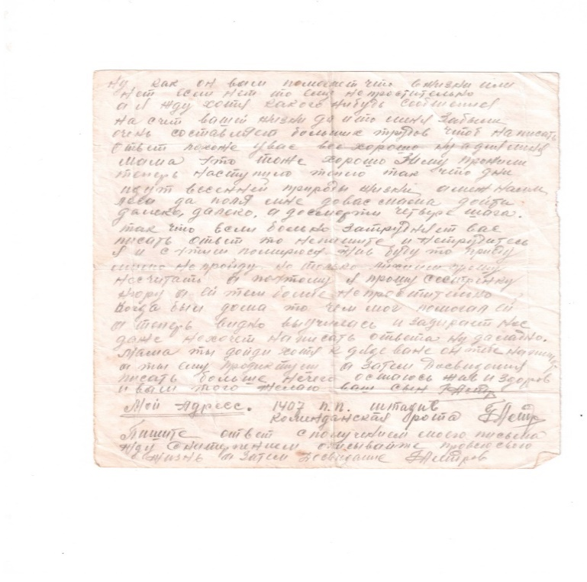

Приложение № 4.
Анкета Г.Г.Александрова
ГАИО Ф. П-5268.Оп. 19. Д. 20. Л. 78-78 об.

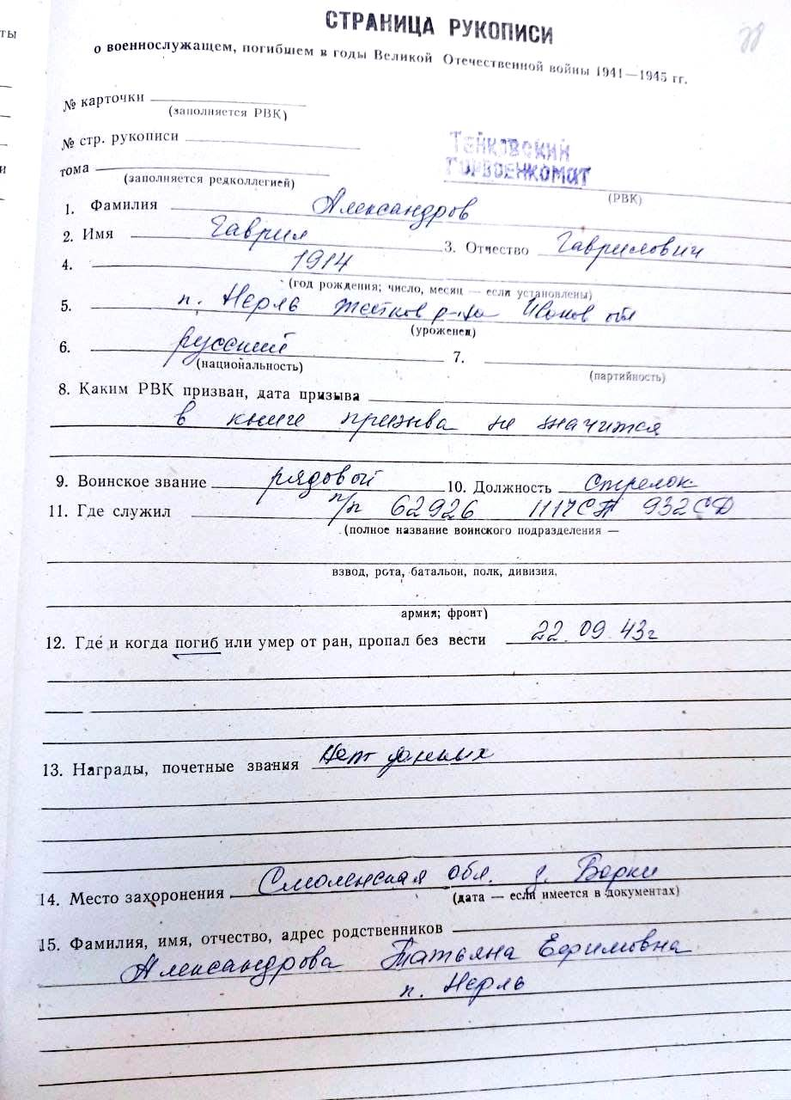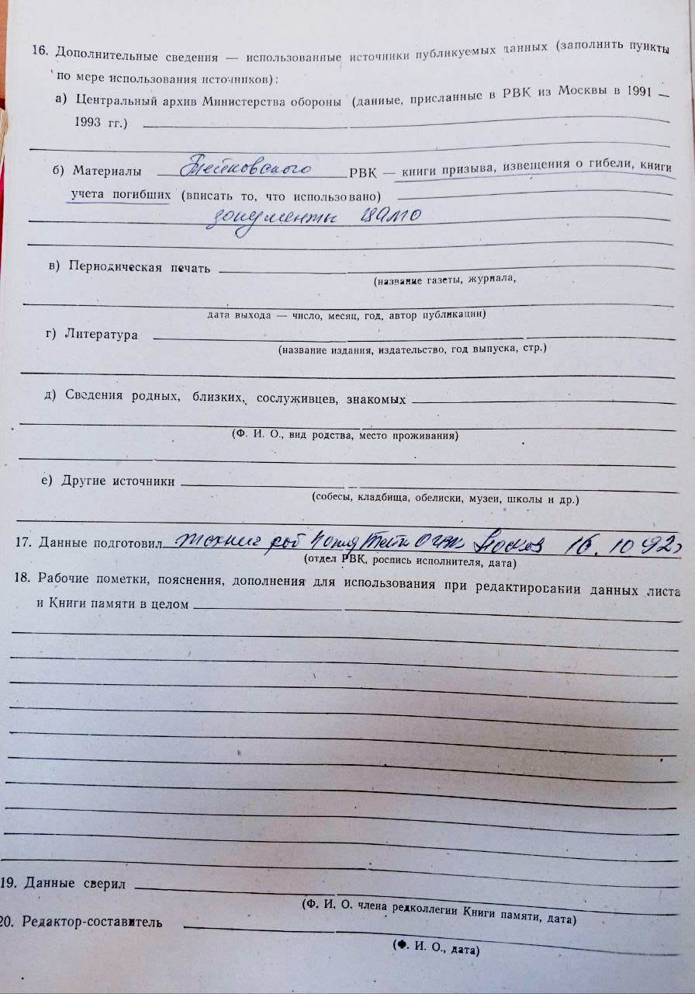

http://podvignaroda.ru/?#tab=navHome
https://www.pobediteli.ru
https://rkka.wiki/index.php/1407_полевая_почтовая_станция
https://pamyat-naroda.ru/heroes/person-
Архивная справка от 23.05.2022. № 33/240-06
Постановление ГКО № гко-534сс от 20 августа 1941 года. sovdoc.rusarchives.ru. — архив РГАСПИ, фонд 644, опись 2, дело 14 лист 52–53.
https://pamyat-naroda.ru/warunit/id2966/?static_hash=0b163fbcdbd0ad3512ca0c3ba6fd1d0ev2
Письмо Гаврила Александрова от 06.09.1942г.// Фонд школьного историко-краеведческого музея.
Письмо Гаврила Александрова от 06.09.1942г.// Фонд школьного историко-краеведческого музея.
Письмо Гаврила Александрова от 06.09.1942г.// Фонд школьного историко-краеведческого музея.
Письмо Гаврила Александрова от 06.09.1942г.// Фонд школьного историко-краеведческого музея.
Письмо Гаврила Александрова от 23.04.1943г.// Фонд школьного историко-краеведческого музея.
Письмо Гаврила Александрова от 23.04.1943г.// Фонд школьного историко-краеведческого музея
https://pamyat-naroda.ru/warunit/id2966/?static_hash=0b163fbcdbd0ad3512ca0c3ba6fd1d0ev2
Книга Памяти. Ивановская область. Том 5. Иваново. 995. - стр. 82.
https://pamyat-naroda.ru/heroes/memorial-chelovek_zahoronenie261365492
Архивная справка от 23.05.2022. № 33/240-06
Архивная справка от 23.05.2022. № 33/240-06
Государственный архив Ивановской области (ГАИО. Ф.П-5268. Оп. 19. Д. 2. Л. 78-78 об.
ГАИО. Ф.П-327. Оп. 2. Ф.П-607. Оп. 1-3.
ГАИО. Ф.П-5282. Оп 1, 2
https://ok.ru/zhiviipr/topic/66824800075896

